Derivação do Algoritmo de Mínimos Quadrados Recursivos

Para derivação do algoritmo de MQR, alguns resultados da Esperança Condicional e da Teoria da Regressão Clássica serão utilizados:

(1)
(2)
(3)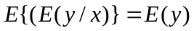
(4)
(5)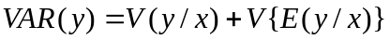
(6)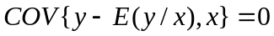

Seja o seguinte modelo de regressão linear clássico:

(7) 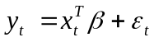,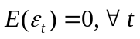
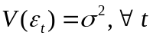
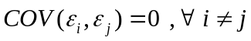

onde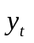é a variável dependente (1x1), 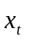é o vetor de variáveis explicativas (Kx1),  é o vetor de parâmetros (Kx1), 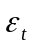é o resíduo do modelo (1x1) e k é o número de variáveis explicativas mais o intercepto.

O objetivo principal é encontrar estimativas de 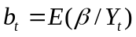e 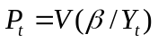, de forma que se faça melhor uso prévio das estimativas 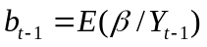e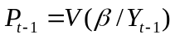, onde 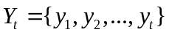 e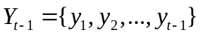. A primeira etapa é desenvolver a equação:

(8), ao qual

foi derivada da equação (1).

Três termos da equação anterior (8) serão desenvolvidos:

1° termo de (8):
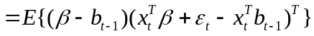
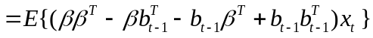
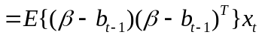
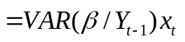
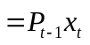

2° termo de (8): 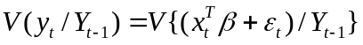
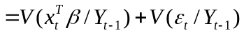
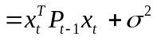

E finalmente,

3° termo de (8): 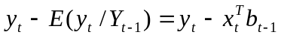
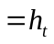.

Este é o erro de previsão de 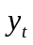dada a informação até o tempo 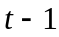.

Substituindo os 3 termos na equação (8), segue que:

(9)

Desenvolvendo a equação (10) ao qual foi derivada da equação (2), obtém-se:

(10)

Dos 2 primeiros termos da equação 8, segue que:

(11)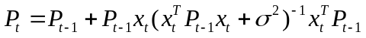

A seguir então é apresentado um resumo das equações do algoritmo de mínimos quadrados recursivos:

(12)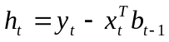 Erro de previsão
(13)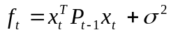 Variância do erro de previsão
(14)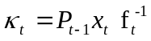 Ganho do Filtro
(15)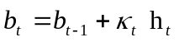 Estimativa dos parâmetros
(16)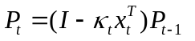 Estimativa da variância dos parâmetros estimados

Tabela 1: Dimensões das recursões (MQR)
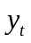 | (1x1) | 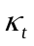 | (kx1)
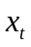 | (kx1) |  | (kx1)
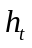 | (1x1) | 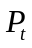 | (kxk)
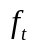 | (1x1) | 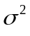 | (1x1)

Modelo de nível local com k variáveis explicativas

Seja o modelo de nível local com k variáveis explicativas:

(17) 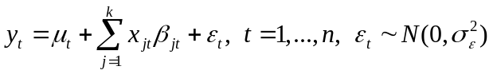

Colocando o modelo em forma de espaço de estados, tem-se que:
onde 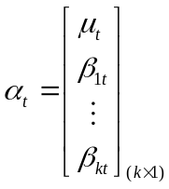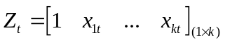,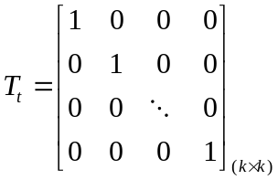,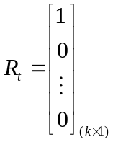e 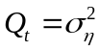
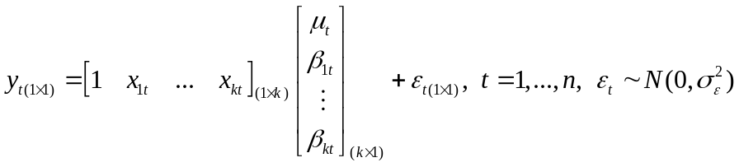
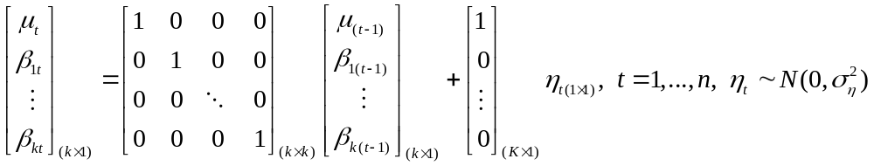

Como pode ser visto, o modelo de nível local com k variáveis explicativas (17) é análogo ao modelo de regressão linear clássico (7). Neste caso, as componentes do modelo de nível local podem ser estimadas pelo Filtro de Kalman.
Filtro de Kalman

Seja o modelo estrutural linear gaussiano:

Equação das observações:

(17) 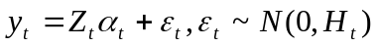

Equação do estado:

(17) 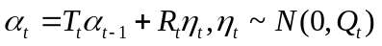

É assumido que 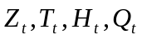e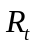 sejam conhecidas para todo 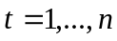 e que o valor inicial de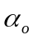é .... 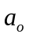, juntamente com a matriz de dispersão 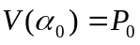. A informação empírica até o tempo t é o conjunto de observações 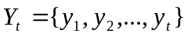.

As equações do Filtro de Kalman determinam as estimativas do vetor de estados 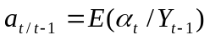e 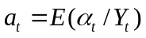 juntamente com as suas matrizes de covariância 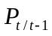e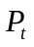 associadas.
Conhecendo 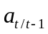, a previsão 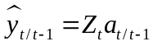pode então ser realizada, onde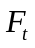 é a matriz de covariância dos erros de previsão.

A seguir são apresentadas as equações do Filtro de Kalman:

(18)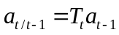 Previsão do estado
(19)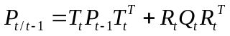 Variância da previsão do estado
(20)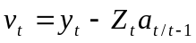 Erro de previsão (inovação)
(21)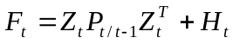 Variância do erro de previsão (inovação)
(22)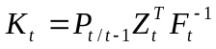 Ganho de Kalman
(23)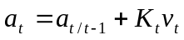 Estimativa do estado
(24)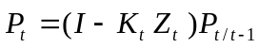 Variância da estimativa do estado

Para o caso particular do modelo de nível local com k variáveis explicativas, tem-se que:
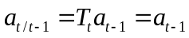e 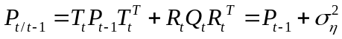

Comparando-se ao algoritmo de mínimos quadrados recursivos (Tabela 2) nota-se claramente a analogia entre o algoritmo MQR e o FK, observando que o FK possui uma adição: 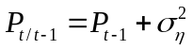.

Tabela 2: Filtro de Kalman para o modelo de nível local com k variáveis explicativas e o algoritmo de mínimos quadrados recursivos.
Filtro de Kalman | Mínimos quadrados recursivos
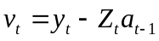
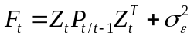
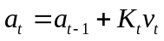

Tabela 3: Dimensões das matrizes e vetores do FK para o caso do modelo de nível local com k variáveis explicativas.
 | (1x1) | 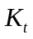 | (kx1)
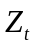 | (1xk) | 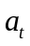 | (kx1)
 | (1x1) |  | (kxk)
 | (1x1) |  | (1x1)
 |  | 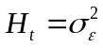 | (1x1)
 | (kx1) |  | (kxk)

